自测题2
一、选择题：(共27分)
1.一质点在平面上运动，已知质点位置矢量的表示式为r＝at²i＋bt²j(其中a，b为常量)，则该质点作( )
(A)匀速直线运动. (B)变速直线运动.
(C)抛物线运动. (D)一般曲线运动.
2.下列说法哪一条正确？( )
(A)加速度恒定不变时，物体运动方向也不变.
(B)平均速率等于平均速度的大小.
(C)不管加速度如何，平均速率表达式总可以写成v＝(v₁＋v₂)/2.
(D)运动物体速率不变时，速度可以变化.
3.如题2.1.1图所示，用一斜向上的力F(与水平成30°角)，将一重为G的木块压靠在竖直壁面上，如果不论用怎样大的力F，都不能使木块向上滑动，则说明木块与壁面间的静摩擦系数μ的大小为( )
(A)μ≥1/2. (B)μ≥1/.
(C)μ≥2. (D)μ≥.
4.A，B两木块质量分别为m_{A}和m_{B}，且m_{B}＝2m_{A}，两者用一轻弹簧连接后静止于光滑水平桌面上，如题2.1.2图所示.若用外力将两木块推近使弹簧被压缩，然后将外力撤去，则此后两木块运动动能之比E_{kA}/E_{kB}为( )
(A)1/2. (B)2.
(C). (D)/2.
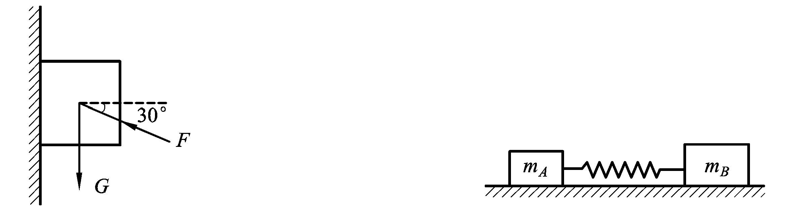
题2.1.1图 题2.1.2图
5.体重、身高相同的甲乙两人，分别用双手握住无摩擦轻滑轮的绳子各一端.他们由初速为零向上爬，经过一定时间，甲相对绳子的速率是乙相对绳子速率的两倍，则到达顶点的情况是( )
(A)甲先到达. (B)乙先到达.
(C)同时到达. (D)谁先到达不能确定.
6.劲度系数为k的轻弹簧，一端与倾角为α的斜面上的固定挡板A相接，另一端与质量为m的物体B相连.O点为弹簧没有连物体、原长时的端点位置，a点为物体B的平衡位置.现在将物体B由a点沿斜面向上移动到b点(如题2.1.3图所示).设a点与O点，a点与b点之间距离分别为x₁和x₂，则在此过程中，由弹簧、物体B和地球组成的系统势能的增加为( )
(A)kx＋mgx₂sin α.
(B)k(x₂－x₁)²＋mg(x₂－x₁)sin α.
(C)k(x₂－x₁)²－kx＋mgx₂sin α.
(D)k(x₂－x₁)²－mg(x₂－x₁)sin α.
7.以轻绳跨过一具有水平光滑轴、质量为M的定滑轮，绳的两端分别悬有质量为m₁和m₂的物体(m₁＜m₂)，如题2.1.4图所示.绳与轮之间无相对滑动.若某时刻滑轮沿逆时针方向转动，则绳中的张力( )
(A)处处相等. (B)左边大于右边.
(C)右边大于左边. (D)无法判断.
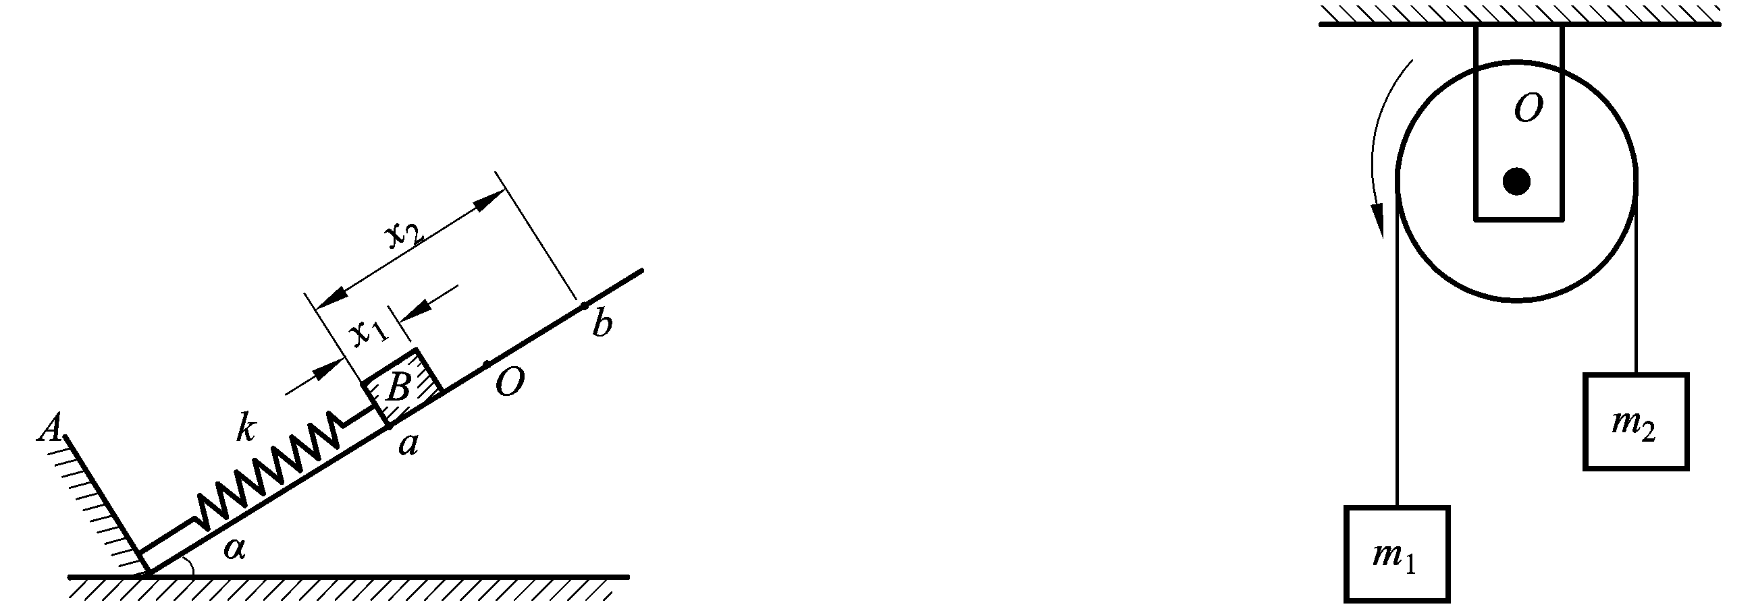
题2.1.3图题2.1.4图
8.有两个力作用在一个有固定转轴的刚体上：
(1)这两个力都平行于轴作用时，它们对轴的合力矩一定是零；
(2)这两个力都垂直于轴作用时，它们对轴的合力矩可能是零；
(3)当这两个力的合力为零时，它们对轴的合力矩也一定是零；
(4)当这两个力对轴的合力矩为零时，它们的合力也一定是零.
在上述说法中( )
(A)只有(1)是正确的.
(B)(1)，(2)正确，(3)，(4)错误.
(C)(1)，(2)，(3)都正确，(4)错误.
(D)(1)，(2)，(3)，(4)都正确.
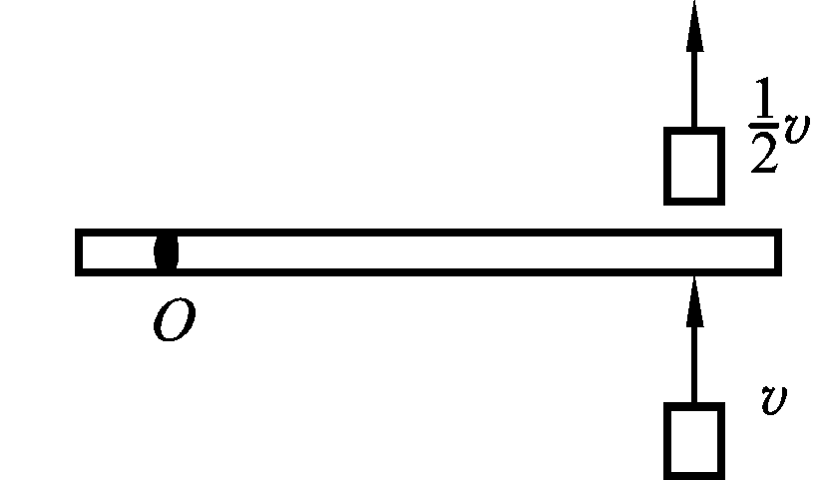
题2.1.5图
9.如题2.1.5图所示，一静止的均匀细棒，长为L，质量为M，可绕通过棒的端点且垂直于棒长的光滑固定轴O在水平面内转动，转动惯量为ML².一质量为m，速率为v的子弹在水平面内沿与棒垂直的方向射入并穿入棒的自由端，设穿过棒后子弹的速率为v，则此时棒的角速度应为( )
(A). (B). (C). (D).
二、填空题：(共33分)
1.质量相等的两物体A和B，分别固定在弹簧的两端，竖直放在光滑水平面C上，如题2.2.1图所示，弹簧的质量与物体A，B的质量相比，可以忽略不计.若把支持面C迅速移走，则在移开的一瞬间，A的加速度大小a_{A}＝ ，B的加速度大小a_{B}＝ .
2.一小珠可以在半径为R的铅直圆环上作无摩擦滑动，如题2.2.2图所示.今使圆环以角速度ω绕圆环竖直直径转动.要使小珠离开环的底部而停在环上某一点，则角速度ω最小应大于 .
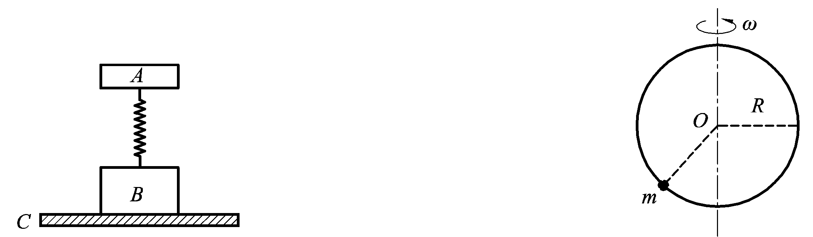
题2.2.1图题2.2.2图
3.两球质量分别为m₁＝2.0 g，m₂＝5.0 g，在光滑的水平桌面上运动.用直角坐标Oxy描述其运动，两者速度分别为v₁＝10i cm·s^{－1}，v₂＝(3.0i＋5.0j)cm·s^{－1}.若碰撞后两球合为一体，则碰撞后两球速度v的大小v＝ ，v与x轴的夹角α＝ .
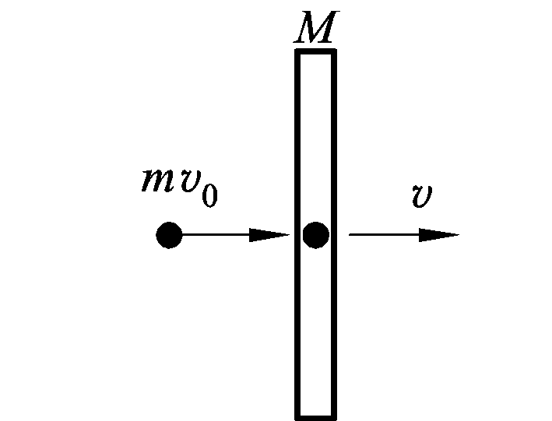
题2.2.3图
4.质量为m的小球速度为v₀，与一个速度v(v＜v₀)退行的活动挡板作垂直的完全弹性碰撞(设挡板质量M≫m)，如题2.2.3图所示，则碰撞后小球的速度v＝ ，挡板对小球的冲量I＝ .
5.有一劲度系数为k的轻弹簧，竖直放置，下端悬一质量为m的小球.先使弹簧为原长，而小球恰好与地接触.再将弹簧上端缓慢地提起，直到小球刚能脱离地面为止.在此过程中外力所做的功为 .
6.一质量为m的质点在指向圆心的平方反比力F＝－k/r²的作用下，作半径为r的圆周运动.此质点的速度v＝ .若取距圆心无穷远处为势能零点，它的机械能E＝ .
7.有一人造地球卫星，质量为m，在地球表面上空2倍于地球半径R的高度沿圆轨道运动，用m，R，引力常数G和地球的质量M表示，则
(1)卫星的动能为 ；
(2)卫星的引力势能为 .
8.半径为r＝1.5 m的飞轮，初角速度ω₀＝10 rad·s^{－1}，角加速度β＝－5 rad·s^{－2}，则在t＝ 时角位移为零，而此时边缘上点的线速度v＝ .
三、计算题：(共35分)
1.某弹簧不遵守胡克定律，若施力F，则相应伸长为x，力与伸长的关系为F＝52.8x＋38.4x²(SI)，求：
(1)将弹簧从定长x₁＝0.50 m拉伸到定长x₂＝1.00 m时，外力所需做的功.
(2)将弹簧横放在水平光滑桌面上，一端固定，另一端系一个质量为2.17 kg的物体，然后将弹簧拉伸到一定长x₂＝1.00 m，再将物体由静止释放，求当弹簧回到x₁＝0.50 m时，物体的速率.
(3)此弹簧的弹力是保守力吗？
2.如题2.3.1图所示，质量为m的木块，从高为h，倾角为θ的光滑斜面上由静止开始下滑，滑入装着砂子的木箱中，砂子和木箱的总质量为M，木箱与一端固定、劲度系数为k的水平轻弹簧连接，最初弹簧为原长，木块落入后，弹簧的最大压缩量为l，试求木箱与水平面间的摩擦系数μ.
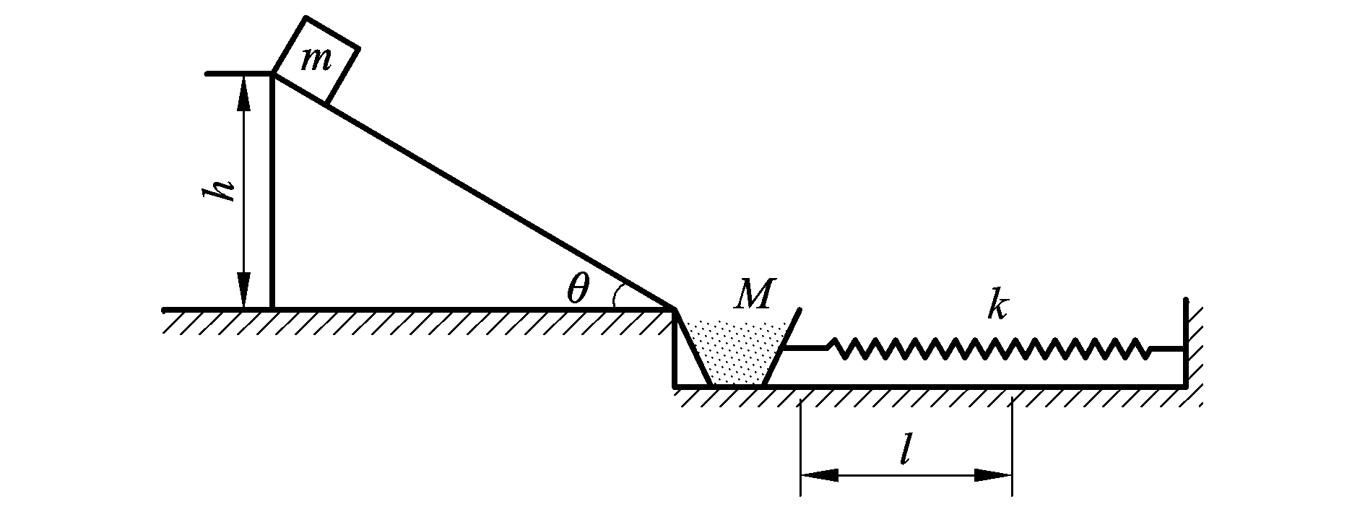
题2.3.1图
3.水平小车的B端固定一弹簧，弹簧为自然长度时，靠在弹簧上的滑块距小车A端为L，如题2.3.2所示.已知小车质量M＝10 kg，滑块质量m＝1 kg，弹簧的劲度系数k＝110 N·m^{－1}，L＝1.1 m，现将弹簧压缩Δl＝0.05 m并维持小车静止，然后同时释放滑块与小车.忽略一切摩擦.求：
(1)滑块与弹簧刚刚分离时，小车及滑块相对地的速度各为多少？
(2)滑块与弱簧分离后，又经多少时间滑块从小车上掉下来？
4.如题2.3.3图所示，转轮A，B可分别独立地绕光滑的O轴转动，它们的质量分别为m_{A}＝10 kg和m_{B}＝20 kg，半径分别为r_{A}和r_{B}.现用力f_{A}和f_{B}分别拉绕在轮上的细绳且使绳与轮之间无滑动.为使A，B轮边缘处的切向加速度相同，相应的拉力f_{A}，f_{B}之比应为多少？(其中A，B轮绕O轴转动时的转动惯量分别为I_{A}＝m_{A}r和I_{B}＝m_{B}r).
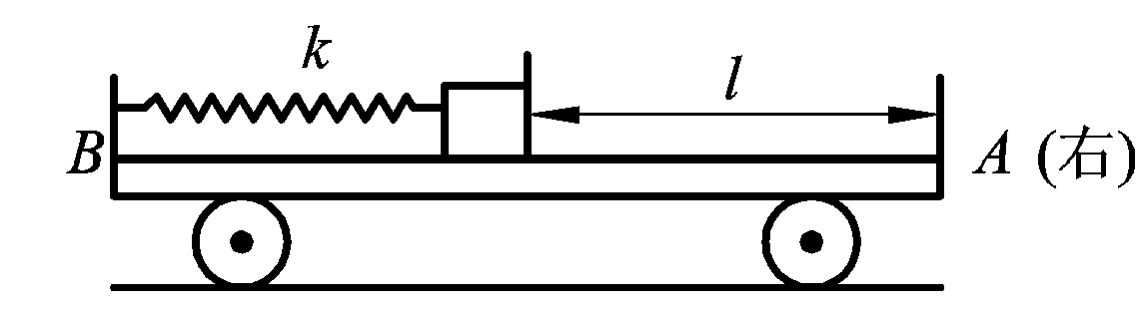
题2.3.2图
5.有一半径为R的均匀球体，绕通过其一直径的光滑轴匀速转动.如它的半径由R自动收缩为R，求转动周期的变化.(球体对于通过直径的轴的转动惯量为I＝2mR²/5，式中m和R分别为球体的质量和半径)
四、问答题：(5分)
一质量为m的木块，放在木板上，当木板与水平面间的夹角θ由0°变化到90°的过程中，画出木块与木板之间摩擦力f随θ变化的曲线(设θ角变化过程中，摩擦系数μ不变)，在图上标出木块开始滑动时，木板与水平面间的夹角θ₀，并指出θ₀与摩擦系数μ的关系.

